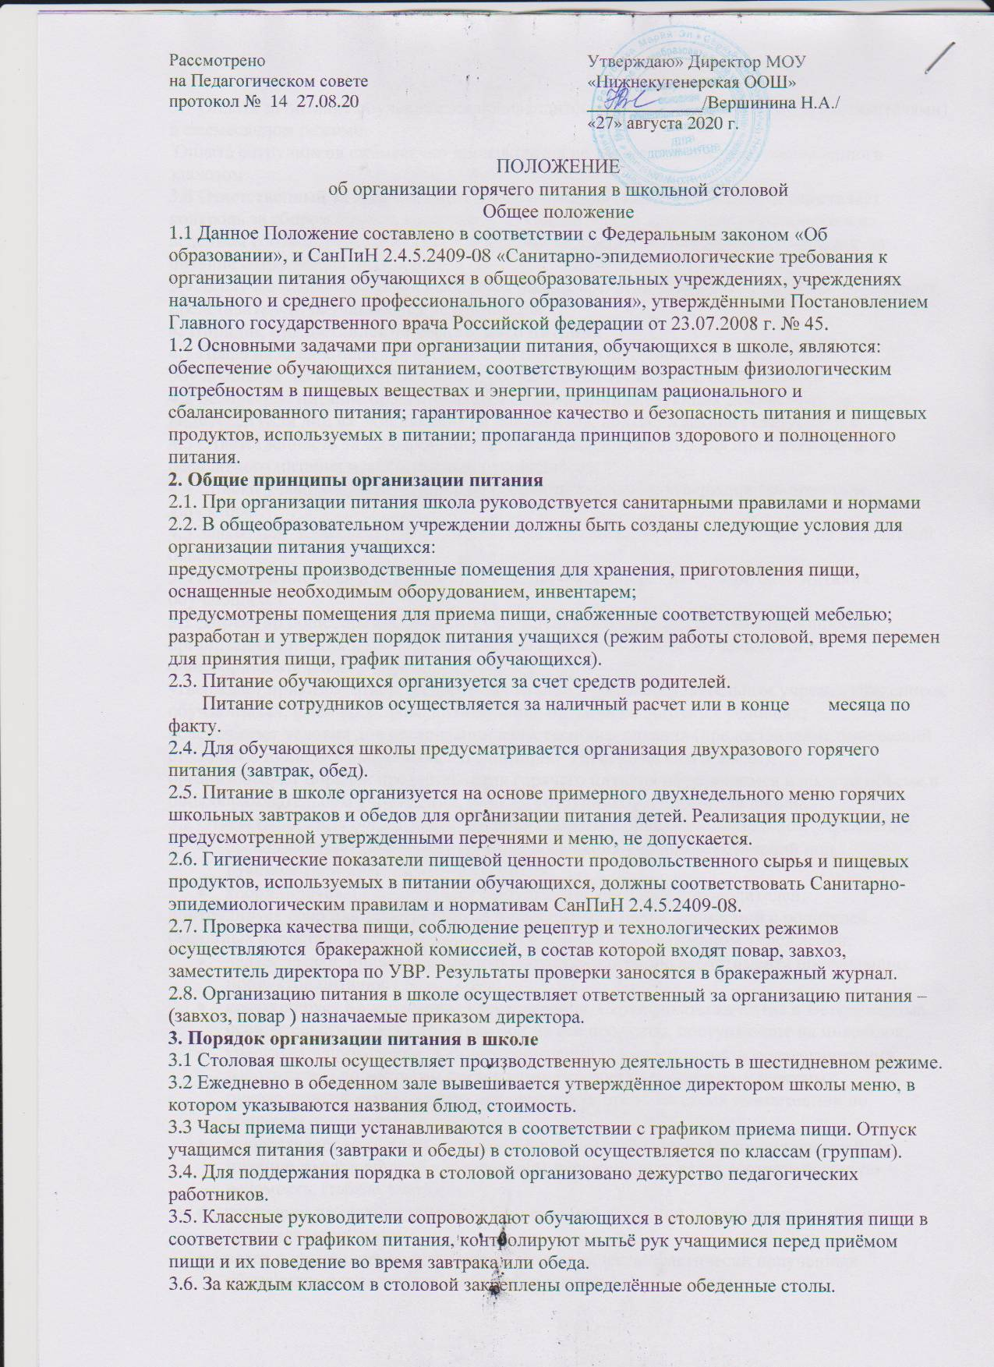
3.7 Оплата за питание обучающихся производится родителями (законными представителями) в ежемесячном режиме.
Оплата сотрудников ежемесячно производится по ведомости питания, составленного завхозом.
3.8 Ответственный за организацию горячего питания (завхоз, повар) по школе осуществляет контроль за сбором средств классными руководителями за питание обучающихся и ведением соответствующей отчетной ведомости, следит за своевременной оплатой за питание сотрудников, персонала.
3.9. В случае непосещения обучающимся школы средства за питание с родителей (законных представителей) обучающихся не взимаются.
4. Порядок предоставления бесплатного питания
4.1 Право на предоставление бесплатного питания в школьной столовой имеют: обучающиеся из многодетных семей, обучающиеся 1.4 классов, обучающиеся сОВЗ
4.2 Бесплатное питание предоставляется на основании следующих документов: заявления родителей (или лиц их заменяющих) и документов, подтверждающих статус семьи.
4.3 Ответственность за своевременную подготовку документов для предоставления бесплатного питания несёт классный руководитель.
4.4 Списки учащихся, зачисленных на бесплатное питание, утверждаются приказом директора.
4.5 Завхоз или Классный руководитель, ведет ежедневный учет питающихся на бесплатной основе.
5. Распределение прав и обязанностей участников процесса по организации питания обучающихся
5.1 Директор общеобразовательного учреждения: вносит предложения по вопросам организации питания и улучшения качества горячего питания обучающихся в общеобразовательном учреждении;
утверждает приказом ответственного за питание в общеобразовательном учреждении, список обучающихся, имеющих право на получение питания на льготных условиях;
обеспечивает условия для организации качественного питания (предоставление помещений столовой и пищеблока отвечающего санитарно- гигиеническим нормам);
организовывает порядок предоставления горячего питания обучающимся в полном объеме в общеобразовательном учреждении, а также сотрудников и персонала школы.
5.2 Ответственный за организацию питания (завхоз, повар) в общеобразовательном учреждении:
- организовывает разработку графика посещения учащимися столовой под руководством классного руководителя;
- координирует и контролирует деятельность классных руководителей;
контролирует сбор платы сотрудников и персонала, а также взимаемой с родителей (законных представителей) за питание детей в общеобразовательном учреждении;
- делает заявку, принимает и контролирует реализацию ассортимента поступающих продуктов питания;
- контролирует Качественные удостоверения, Сертификаты качества и Ветеринарные освидетельствования с голограммой на все продукты, поступающие на пищеблок;
- участвует в проведении рабочих совещаний и консультаций с педагогическими работниками по вопросам организации питания, запрашивать у классных руководителей необходимую информацию в пределах своей компетенции по вопросам организации питания,
- осуществляет сбор платы, взимаемой с родителей (законных представителей) за питание детей в общеобразовательном учреждении и ведет соответствующую ведомость (табель учета);
- регулярно принимает участие в бракеражной комиссии для контроля качества приготовления пищи,
- ведет и контролирует ежедневный учет количества фактически полученных обучающимися завтраков и обедов по классам;
- организовывает представление заявок повару для предоставления горячего питания на следующий учебный день;
- проверяет соблюдение санитарных норм и правил в столовой, ведение журналов;
- контролирует санитарное состояние обеденного зала, присутствие классных руководителей в обеденном зале при приеме пищи обучающимися их класса;
- осуществляет контроль за соблюдением графика питания учащихся, предварительным накрытием столов (личная гигиена сотрудников пищеблока, спецодежда, достаточное количество столовых приборов).
- своевременно предоставляет необходимую отчётность в бухгалтерию школы.
5.3. Повар разрабатывает меню, придерживаясь Примерного 12-дневного меню, утвержденного в Роспотребнадзоре муниципального района, а также не включая в меню одноименные блюда и гарниры в течение двух дней подряд.
- определяет стоимость питания учащихся, не допуская перерасхода;
согласно требованиям и правилам СанПиН осуществляет рациональное и сбалансированное питание;
- не использует продукты и блюда, которые не допускаются в организациях питания учащихся;
- контролируются условия и сроки хранения продуктов питания;
- соблюдается все требования оборотоспособности продовольственного сырья и пищевых продуктов;
- соблюдает санитарно-эпидемиологические правила при организации предоставления горячего питания и предоставлении сухих пайков;
- своевременно предоставляет необходимую отчётность в бухгалтерию школы.
- осуществляет снятие пробы с готовой пищи и отмечает результаты вкусовой (органолептической) оценки блюд завтрака и обеда в бракеражном журнале готовой продукции;
- в соответствии правилами и нормативами СанПиН контролирует гигиенические показатели пищевой ценности продовольственного сырья и пищевых продуктов, используемых в питании обучающихся;
- согласно меню-раскладке, проводит закладку продуктов, соблюдая правильную технологию приготовления блюд;
- согласно требованиям СанПиН соблюдает правила личной гигиены;
- осуществляет проверку качества пищи.
5.4. Классный руководитель общеобразовательного учреждения:
- ведет ежедневный табель учета полученных обучающимся обедов;
- представляет в школьную столовую заявку для организации питания на количество обучающихся на следующий учебный день;
- осуществляют сбор родительской платы за питание обучающихся;
- предусматривает в планах воспитательной работы мероприятия, направленные на формирование здорового образа обучающегося, выносят на родительские собрания вопросы обеспечения полноценного питания обучающимися;
- контролирует организацию и питание детей в школьной столовой.
5.5. Родители (законные представители) обучающихся:
- предоставляют пакет документов на обеспечение своих детей льготным питанием;
- своевременно вносить плату за питание ребенка;
- знакомятся с примерным и ежедневным меню, ценами на готовую продукцию в школьной столовой;
- своевременно сообщать классному руководителю о болезни ребенка или его временном отсутствии в общеобразовательном учреждении;
- своевременно предупреждать классного руководителя об имеющихся у ребенка заболеваниях и аллергических реакциях на продукты питания;
- вести разъяснительную работу со своими детьми по привитию им навыков здорового образа жизни и правильного питания.
5.6. Обучающиеся:
- получают ежедневное, полноценное, горячее питание;
- получают информацию о стоимости питания заблаговременно;
- соблюдают правила поведения в столовой;
- соблюдают культуру питания.
5.7. Сотрудники, персонал
- Ежедневно извещают дежурного учителя для составления заявки на организацию питания,
- Получают полноценное, горячее питание;
- получают информацию о стоимости питания заблаговременно;
- соблюдают правила поведения в столовой;
- соблюдают культуру питания.
- Своевременно вносят плату за питание.

